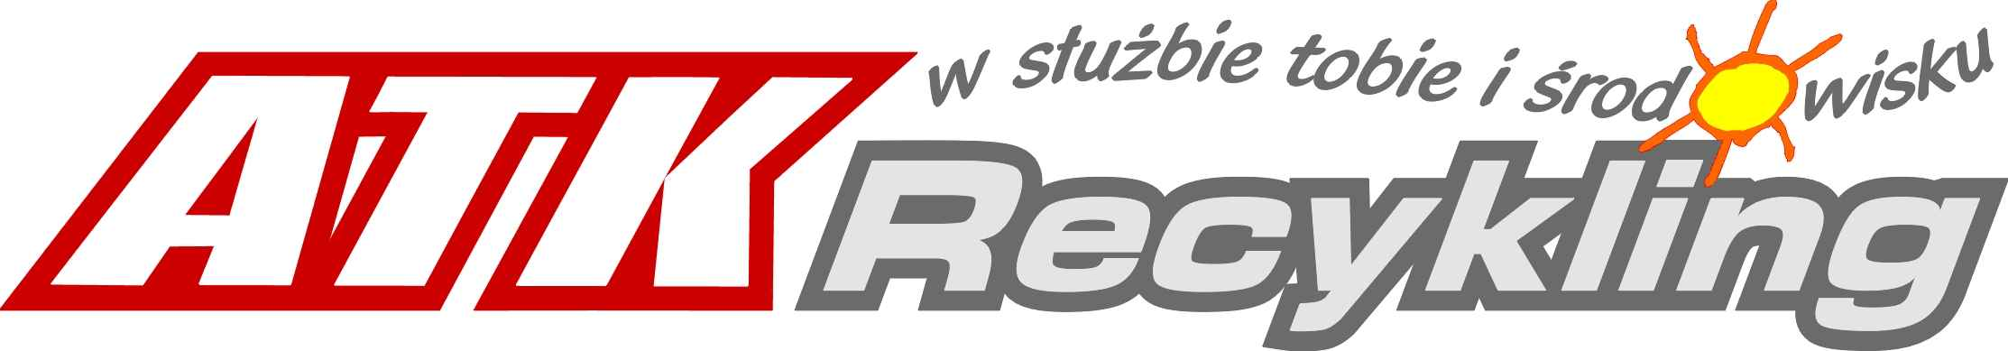
26-600 Radom, ul. Chorzowska 3 tel.0-48 365 11 40

www.atkrecykling.pl e-mail: bok@atkrecykling.pl

ODBIÓR ODPADÓW KOMUNALNYCH Z TERENU GMINY STARA BŁOTNICA 2018 ROK

 | Komunalne zmieszane  (worek czarny)  Odpady biodegradowalne  (worek brązowy) | Tworzywa sztuczne  i metale  (worek żółty) | Papier  i tektura  (worek niebieski) | Szkło opakowaniowe  (worek zielony) | Popiół | PSZOK  czynny 8.00 -13.00
Miesiąc | Dzień miesiąca | Dzień miesiąca | Dzień miesiąca | Dzień miesiąca | Dzień miesiąca | Dzień miesiąca
Styczeń | 8 | 15 | 15 | 22 | - | 11, 25
Luty | 5 | 12 | 12 | 19 | 26 | 8, 22
Marzec | 5 | 12 | 12 | 19 | - | 8, 22
Kwiecień | 9 | 16 | 16 | 23 | 19 | 12, 26
Maj | 7 | 14 | 14 | 21 | - | 10, 24
Czerwiec | 4 | 11 | 11 | 18 | - | 14, 28
Lipiec | 2 | 9 | 9 | 16 | - | 12, 26
Sierpień | 6 | 13 | 13 | 20 | - | 9, 23
Wrzesień | 3 | 10 | 10 | 17 | - | 13, 27
Październik | 1 | 8 | 8 | 15 | - | 11, 25
Listopad | 5 | 12 | 12 | 19 | - | 8, 22
Grudzień | 3 | 10 | 10 | 17 | 28 | 6, 20
W dniu wywozu odpady powinny być wystawione do godziny 7:00.

Odpady wielkogabarytowe | Zużyty sprzęt elektryczny  i elektroniczny | Zużyte opony (bez rolniczych)
28.05.2018  22.10.2018 | 28.05.2018  26.10.2018 | 25.06.2018  26.11.2018

PUNKT SELEKTYWNEJ ZBIÓRKI ODPADÓW KOMUNALNYCH (PSZOK)
Parking przy Oczyszczalni Ścieków Czyżówka 42, czynny 8.00 – 13.00 (terminy w tabeli)

Będą przyjmowane nieodpłatnie następujące grupy odpadów, dostarczonych do punktu własnym kosztem i staraniem.

- papier i tektura ,
- tworzywa sztuczne i metale,
- szkło i opakowania szklane,
- odpady wielkogabarytowe
- zużyty sprzęt elektryczny i elektroniczny,
- odpady budowlane i rozbiórkowe,
- zużyte opony,
- odpady niebezpieczne ( chemikalia, opakowania po środkach ochrony roślin, przeterminowane leki, świetlówki, baterie,
akumulatory, itp.)
- tekstylia i odzież,
- odpady zielone,
- popiół i żużel.

26-600 Radom ul. Chorzowska 3 tel.0-48 365 11 40,

www.atkrecykling.pl e-mail: bok@atkrecykling.pl

Informujemy, iż odbiór nieczystości stałych z terenu Gminy Stara Błotnica w 2018 roku odbędzie się:
Styczeń | Luty | Marzec | Kwiecień | Maj | Czerwiec | Lipiec | Sierpień | Wrzesień | Październik | Listopad | Grudzień
8 | 5  + POPIÓŁ | 5 | 9  +  POPIÓŁ | 7 | 4 | 2 | 6 | 3 | 1 | 5 | 3  + POPIÓŁ
Prosimy o przygotowanie odpadów z podziałem na frakcję (odpady komunalne-bytowe, tworzywa sztuczne i metale, papier i tektura, szkło.
W/w informacja dotyczy trudno dostępnych adresów (BUS).

Odpady wielkogabarytowe, zużyty sprzęt elektryczny i elektroniczny,
zużyte opony ( bez rolniczych)
26.04.2018, 24.10.2018

26-600 Radom ul. Chorzowska 3 tel.0-48 365 11 40,

www.atkrecykling.pl e-mail: bok@atkrecykling.pl

Informujemy, iż odbiór nieczystości stałych z terenu Gminy Stara Błotnica w 2018 roku odbędzie się:
Styczeń | Luty | Marzec | Kwiecień | Maj | Czerwiec | Lipiec | Sierpień | Wrzesień | Październik | Listopad | Grudzień
8 | 5  +  POPIÓŁ | 5 | 9  +  POPIÓŁ | 7 | 4 | 2 | 6 | 3 | 1 | 5 | 3  + POPIÓŁ
Prosimy o przygotowanie odpadów z podziałem na frakcję (odpady komunalne-bytowe, tworzywa sztuczne i metale, papier – tektura, szkło. W/w informacja dotyczy trudno dostępnych adresów (BUS).

Odpady wielkogabarytowe, zużyty sprzęt elektryczny i elektroniczny,
zużyte opony ( bez rolniczych)
26.04.2018, 24.10.2018

